Rittal und Eplan auf der Hannover Messe
vom 20. bis 24. April 2026, Halle 27, Stand D50
Hannover Messe: “Automation – Do it.“
Rittal und Eplan auf der Hannover Messe: „Automation – Do it.“
Mehr Tempo, mehr Skalierung mit Rittal und Eplan:
So sichert die Industrie ihre Wettbewerbsfähigkeit
Neuenhof, 2026-03-13.
Die Industrie steht unter massivem Druck. Damit Unternehmen wettbewerbsfähig bleiben, müssen Produkte schneller entwickelt, kostengünstiger produziert werden und deutliche Mehrwerte bringen. Dies gelingt Maschinen- und Anlagenbauern durch intelligentes Zusammenspielen von Software, Hardware und Automatisierung. Wie aus diesem Dreischritt auch für kleinere Unternehmen grosse Tempo- und Skalierungseffekte entstehen, zeigen Rittal und Eplan auf der Hannover Messe (Halle 27, Stand D50). Gezeigt werden Lösungen von Engineering und Sourcing über Systemtechnik und Automatisierung bis zum Service. Highlights sind die Weiterentwicklung des Eplan Produktportfolios, die Vorstellung von Eplan Smart Sourcing und Product Change Notification (PCN), neue Plattformen bei Stromversorgung und Cooling für Industrie und AI-fähige IT-Infrastruktur, ein neuer, kompakter Drahtkonfektionier-Vollautomat und ein zukunftssicheres Portfolio an Kühlgeräten und Chillern für die neuen EU-Anforderungen bei Kältemitteln.
„In der Industrie wird Geschwindigkeit zur entscheidenden Währung. Wer nicht Schritt hält, verliert im Wettbewerb“, sagt Uwe Scharf, Geschäftsführer Vertrieb Deutschland und Europa bei Rittal. „Software, Hardware und Automatisierung müssen als integriertes System funktionieren. Dieses Zusammenspiel schafft das Tempo und die Skalierbarkeit, die Unternehmen brauchen, um schneller zu planen, zu produzieren und ihre Anwendungen effizienter zu betreiben.“

Datendurchgängigkeit: Grundlage schneller Industrieprozesse
Der Ausgangspunkt liegt im Engineering. Hier entstehen die Daten, die Planung, Beschaffung, Fertigung und Betrieb steuern. Je strukturierter und konsistenter diese Daten sind, desto stärker lassen sich Prozesse automatisieren und beschleunigen.

„Die Chancen von Automatisierung und AI können nur genutzt werden, wenn die Datenbasis stimmt“, sagt Sebastian Seitz, Geschäftsführer von Eplan. „Gut aufbereitete Engineering-Daten werden zur strategischen Ressource der Industrie.“ Eplan zeigt auf der Hannover Messe, wie sich Engineering-Prozesse vereinfachen und Datendurchgängigkeit konsequent ausbauen lassen. Mit der Weiterentwicklung der Eplan Software wurde das Produktportfolio deutlich verschlankt und noch stärker an typischen Workflows der Anwender ausgerichtet. Engineering-Disziplinen lassen sich besser integrieren und bilden die Grundlage für einen digitalen Zwilling als Single Source of Truth.

Auf dieser Datengrundlage entstehen neue Perspektiven entlang der gesamten Wertschöpfungskette, die in Hannover präsentiert werden. Mit Eplan Smart Sourcing werden künftig Verfügbarkeit und Lieferzeiten von Komponenten bereits im Engineering sichtbar. Konstrukteure erkennen frühzeitig, ob Bauteile rechtzeitig verfügbar sind oder Alternativen eingeplant werden sollten – lange Abstimmungsschleifen mit Einkauf oder Lieferanten gehören dann der Vergangenheit an.

Auch das Änderungsmanagement von Komponenten wird transparenter. Product Change Notification (PCN) ist das Stichwort. Damit lassen sich Informationen über Änderungen von Komponenten übermitteln. Die Software Eplan empfängt diese Informationen vom Komponentenhersteller über die Asset Administration Shell (AAS) und aktualisiert damit das Data Portal. In Folge erscheint eine Nachricht im Portal – automatisch, konsistent und fehlerfrei. Auf dieser Basis erhalten Anwender frühzeitig Hinweise auf Abkündigungen, technische Änderungen oder wichtige Updates und können diese unmittelbar im Engineering berücksichtigen.

Von Daten zur automatisierten Fertigung
Strukturierte Engineering-Daten bilden zugleich die Grundlage für automatisierte Produktionsprozesse. Rittal zeigt auf der Hannover Messe, wie sich diese Datengrundlage direkt in schnellere und stabilere Fertigungsprozesse im Anlagenbau übertragen lässt. Wie auch kleinere Steuerungsbauer von den Vorteilen einer vollautomatischen Drahtkonfektionierung profitieren können, zeigt Rittal Automation Systems mit der neuen Wire Terminal WT L Serie. Die kompakte und wirtschaftlich attraktive Neuentwicklung senkt die Einstiegshürde für Automatisierung und macht diese Technologien für eine grössere Zahl von Unternehmen zugänglich.

Digitale Industrie braucht neuartige IT-Infrastruktur für AI
Die Hannover Messe zeigt in unzähligen Use-Cases das Potenzial von AI für die Industrie. Um sie im grossen Stil in Anwendung zu bringen, braucht es auch technologisches Neuland bei der IT-Infrastruktur. Künstliche Intelligenz und High Performance Computing treiben die Leistungsdichte in Rechenzentren auf ein neues Level, das gänzlich neue Konzepte erfordert, vor allem bei Strom und Kühlung.

Rittal zeigt auf der Hannover Messe neuartige Infrastruktur-Lösungen, welche die nötige Rechenzentrumswende für AI ermöglichen. Neue Architekturen bringen die Stromverteilung näher an die IT-Systeme und ermöglichen eine modulare Versorgung direkt im White Space von Rechenzentren, auch mit Gleichstrom. Stromverteilungsplattformen wie RiLineX und Ri4Power schaffen dafür die technologische Grundlage. Ein Beispiel für solche Architekturen sind sogenannte Sidecar-Lösungen, bei denen Leistungselektronik in eigenen Power-Racks direkt neben den Server-Racks installiert wird. Sie ermöglichen eine skalierbare und standardisierte Stromversorgung für hochverdichtete Rechenzentrumsinfrastrukturen.

Mit steigender Leistungsdichte – auch durch den Einsatz von AI – rückt zugleich die Kühlung stärker in den Mittelpunkt. Klassische luftbasierte Konzepte erreichen ihre physikalische Grenze, Chips müssen direkt mit Flüssigkeit gekühlt werden. Rittal präsentiert deshalb auf einer Sonderausstellung Lösungen für Direct Chip Cooling, die auch neue Möglichkeiten für Wärmerückgewinnung eröffnen und damit den Zielkonflikt von AI-Nutzung und CO2-Footprint angehen.

Besucherinnen und Besucher finden dort auch Lösungen, die den wachsenden Bedarf für Industrie und Outdoor-Anwendungen wie bei Batteriespeichern decken. Hier verändern regulatorische Vorgaben die Technologie. Ab 2027 gelten in der EU strengere Anforderungen an Kältemittel in Kühlgeräten und Chillern. Rittal stellt dafür ein zukunftssicheres Portfolio bereit, das Maschinen- und Anlagenbauern ermöglicht, ihre Anwendungen frühzeitig regelkonform auszulegen und langfristig tragfähig zu gestalten.

Rittal und Eplan zeigen auf der Hannover Messe, wie mit aufeinander abgestimmten Software-, Hardware- und Automatisierungslösungen digitale Wertschöpfung funktioniert: durchgängige Daten im Engineering, automatisierte Fertigung und Infrastrukturlösungen, welche die Dynamik digitaler Anwendungen erst ermöglichen. So entsteht mit Systemkompetenz neue industrielle Stärke und erhöhte Wettbewerbsfähigkeit in Industrie und Digitalwirtschaft.

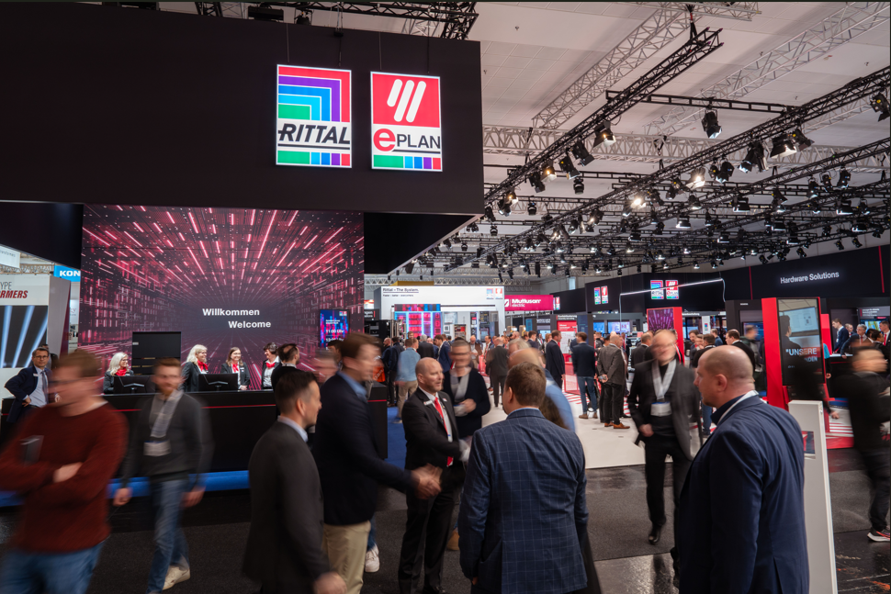 |  | 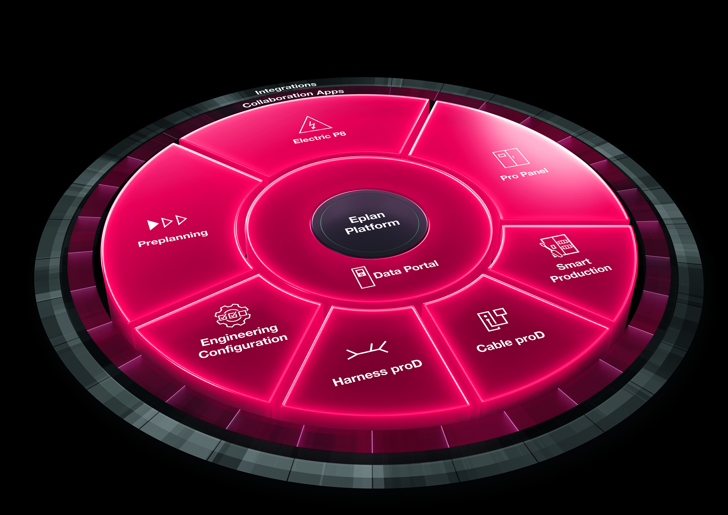
Bild 1  Mehr Tempo, mehr Skalierung: Rittal und Eplan zeigen auf der Hannover Messe unter dem Motto „Automation – Do it.“ wie die Industrie ihre Wettbewerbsfähigkeit sichern kann. |  | Bild 2  Mit der Eplan Plattform und dem neu gestalteten Portfolio erhalten Kunden echte „All-in“-Pakete – und das ohne Zusatzkosten.
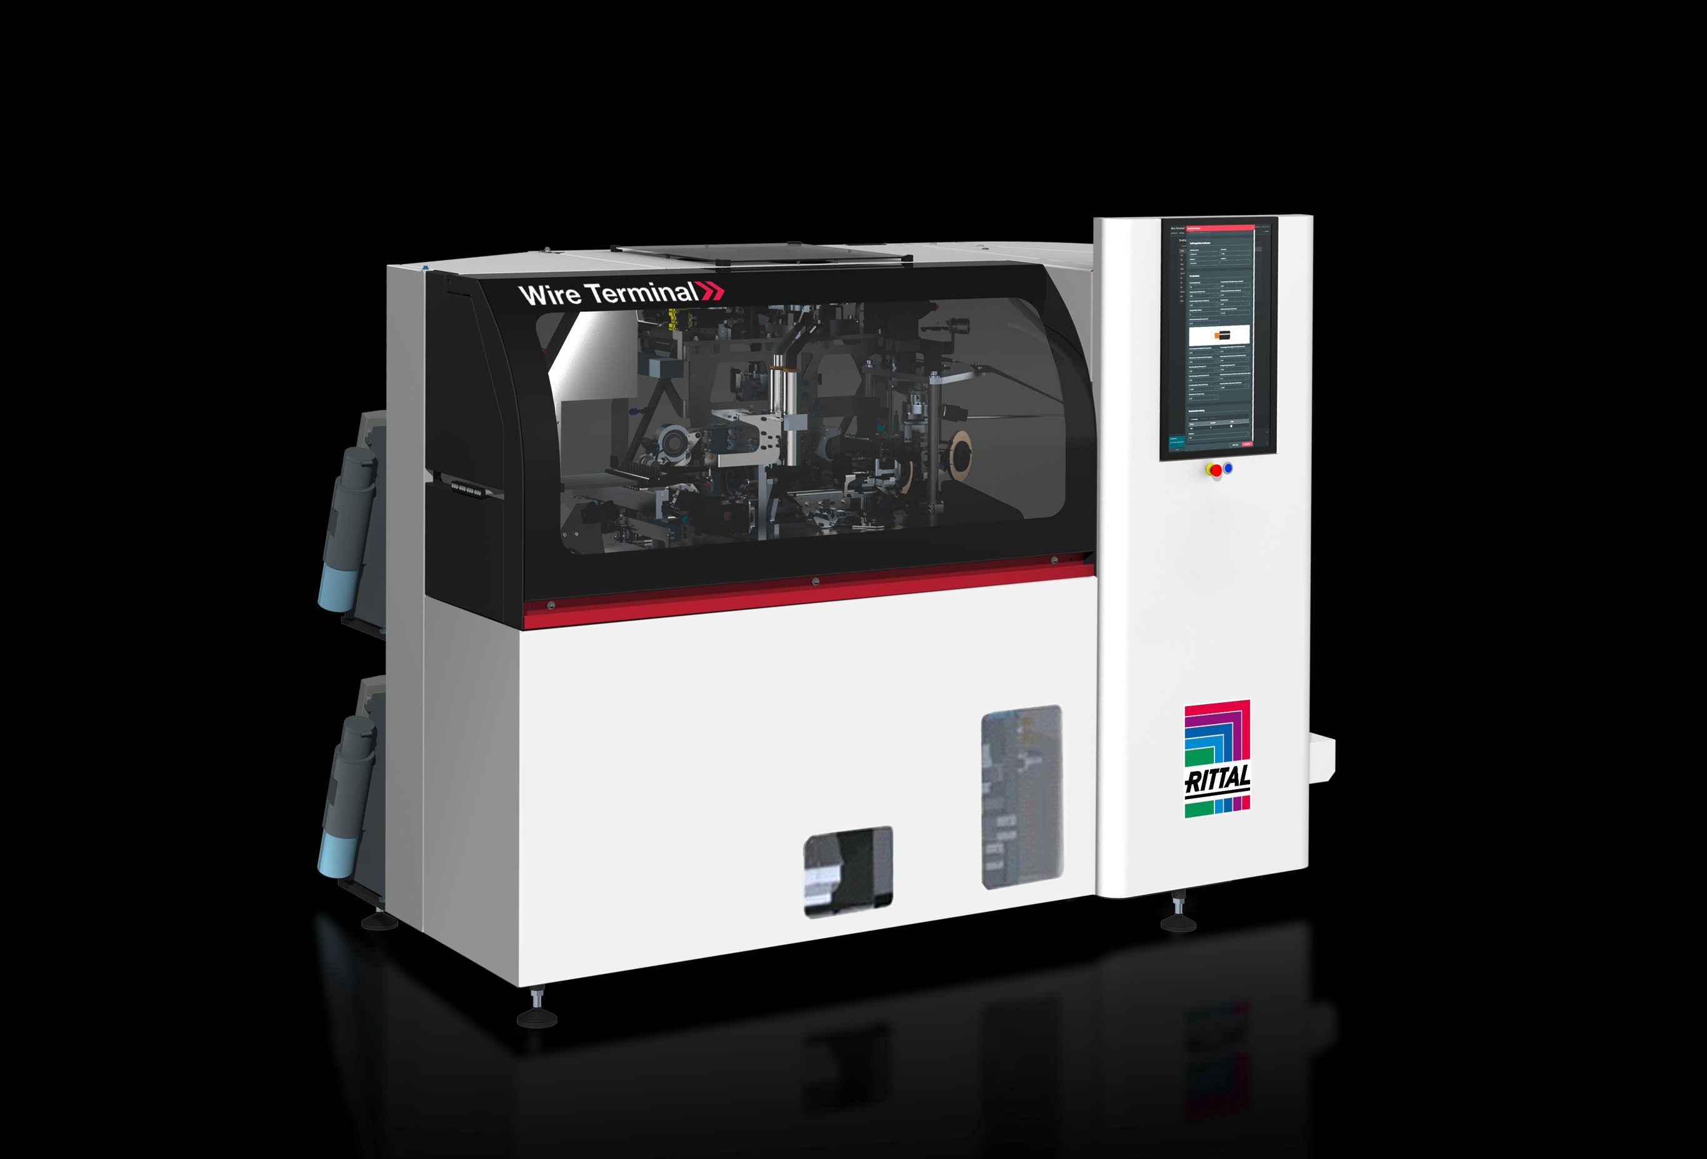  Bild 3  Messeneuheit Wire Terminal WT L senkt Automatisierungs-Schwelle: Die neuen Drahtkonfektionier-Vollautomaten basieren auf der bekannten Plattform des grossen Bruders und machen den Einsatz schon bei geringeren Durchsätzen rentabel. |  | 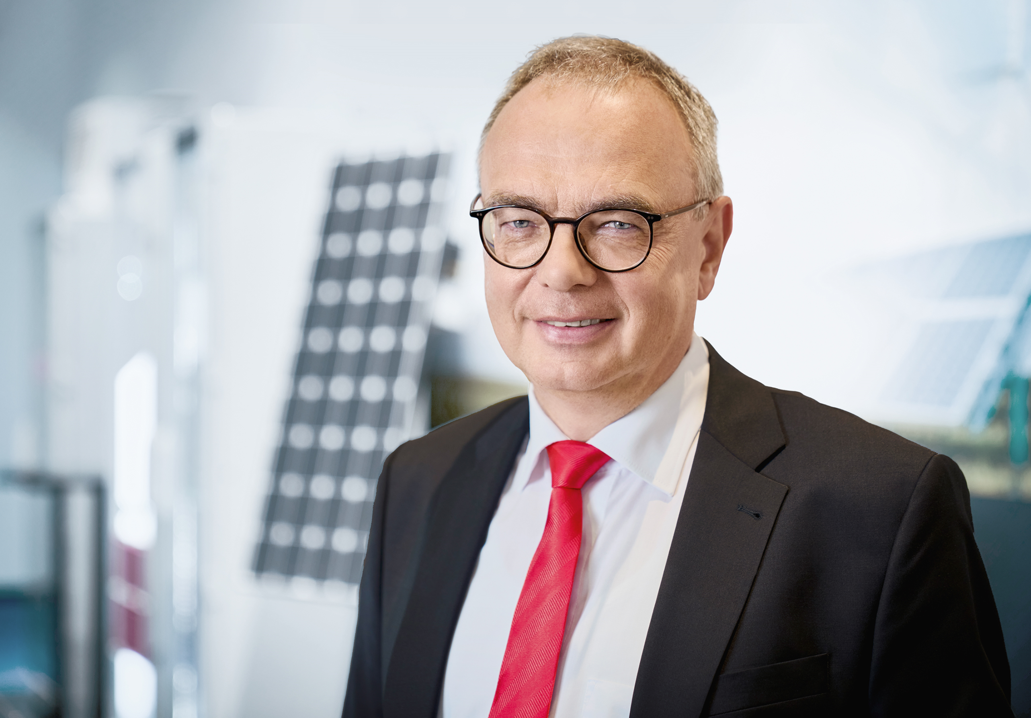  Bild 4  Uwe Scharf, Geschäftsführer Vertrieb Deutschland und Europa bei Rittal: „In der Industrie wird Geschwindigkeit zur entscheidenden Währung. Wer nicht Schritt hält, verliert im Wettbewerb. Software, Hardware und Automatisierung müssen dafür als integriertes System funktionieren.“


Bild 5
Sebastian Seitz, Geschäftsführer Eplan: „Die Chancen von Automatisierung und AI können nur genutzt werden, wenn die Datenbasis stimmt. Gut aufbereitete Engineering-Daten werden zur strategischen Ressource der Industrie.“

Abdruck honorarfrei. Bitte geben Sie als Quelle Rittal AG an.
Rittal und Eplan

Rittal ist ein weltweit führender Systemanbieter für Hardware, Software und Automatisierung. Lösungen von Rittal für Industrie-, IT-, Energie-, Strom- und Kühlanwendungen sind in über 90 % der Branchen weltweit im Einsatz. Eplan hat eine der weltweit führenden Softwarelösungen für den Maschinen-, Anlagen- und Schaltschrankbau etabliert. Eplan ist zudem der ideale Partner, um herausfordernde Engineering-Prozesse zu vereinfachen und unterstützt Kunden mit Software- und Servicelösungen in den Bereichen Elektrotechnik, Automatisierung und Mechatronik. Rittal und Eplan treiben als Vorreiter AI in der Software voran und ermöglichen eine leistungsfähige IT-Infrastruktur. Sie sind Teil der inhabergeführten Friedhelm Loh Group, die weltweit mit 13 Produktionsstätten und 95 internationalen Tochtergesellschaften tätig ist. Die Unternehmensgruppe beschäftigt 12.600 Mitarbeiter und erzielte im Jahr 2024 einen Umsatz von 3,1 Milliarden Euro. 2023 wurde die Friedhelm Loh Group als „Best Place to Learn“ und „Arbeitgeber der Zukunft“ ausgezeichnet. Rittal erhielt 2025 zum vierten Mal in Folge das Top 100-Siegel als eines der innovativsten mittelständischen Unternehmen in Deutschland. Das Rittal Werk Haiger erzielte 2025 den Gesamtsieg im Benchmark-Wettbewerb „Fabrik des Jahres“ und gehört damit zu den besten Fabriken in Europa.

Weitere Informationen finden Sie unter www.rittal.de, www.eplan.com und www.friedhelm-loh-group.de.

Unternehmenskommunikation

Vivienne Siegler Rittal AG
Marketing & Communication Manager Ringstrasse 1
Tel.: 056 416 06 54 5432 Neuenhof
siegler.v@rittal.ch www.rittal.ch

